**UF3 Disseny d’estris de processat per doblegat**

Capítulo 2: Doblado y curvado

**1. ¿Qué es el doblado?**

Se entiende por plegado la deformación de piezas sobre aristas de doblado sin arranque de virutas. No se produce en esta operación ninguna variación intencionada y notable del espesor de la pieza. Las piezas están constituidas generalmente por chapas o materiales cortados previamente en forma de bandas, por ejemplo fleje de acero.

Al doblar una pieza con una herramienta de plegado la pieza comienza a curvarse elásticamente por la acción del punzón. Al seguirse curvando el material, en la proximidad de la arista de doblado del punzón, llega a sobrepasar el límite elástico a la tracción o de fluencia y adquiere en ese sitio una deformación permanente.

El radio de doblado de la pieza es, al comenzar el plegado, mayor que el radio de la arista de doblado. Sólo en la posición más profunda del punzón la arista de doblado de la pieza queda definitivamente formada bajo la fuerte presión del punzón (presión de estampación).



En el caso del plegado a ángulo recto en estampa el ancho de la misma debe ser de 5 a 8 veces mayor que el radio R de doblado.



**1.1. Métodos de doblar**

En las prensas troqueladoras se hace uso comúnmente, de dos métodos para doblar:

(A). El más común es el **doblado en “V”** (el anterior) donde una hoja o tira de metal, soportada por un bloque en V, es forzada por un punzón en forma de cuña adentro del bloque.

(B). **Doblado en el borde**: El punzón doblador (1), fuerza al metal contra la matriz de soporte (2). El eje del doblez es paralelo al borde de la matriz. La pieza sujeta al bloque de la matriz por medio de un cojín actuado por resortes (3). Antes de que el punzón haga contacto con la pieza para prevenir su movimiento durante el recorrido descendente del punzón.

El doblado en el borde requiere aproximadamente la mitad de la fuerza necesaria para el doblado en “V”.



**1.2. Proceso de doblado**

Para establecer un proceso de doblado, se analiza el orden de operaciones a la inversa, o sea, ¿cuál fue el último doblez realizado?, ¿cuál fue el penúltimo?, etc. De esta forma se irán obteniendo cada vez piezas más sencillas.

**2. Recuperación elástica.**

Cualquier material sometido a deformaciones permanentes tiende a recuperar, en alguna medida, su forma primitiva una vez que cesa la fuerza deformadora, debido a su elasticidad. En el doblado y curvado es preciso tenerlo en cuenta, especialmente al construir la estampa; los ángulos de la estampa deberán ser **menores** que los de la pieza que se desea obtener.

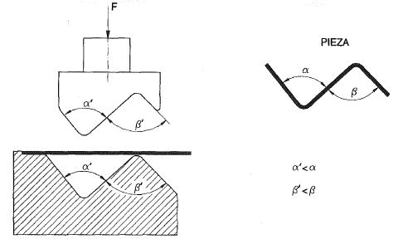

**Factores que influyen en la recuperación elástica:**

El tipo de material. – En un ensayo a tracción se puede comprobar cómo, tratándose de un acero u otro, de latón, aluminio, u otro tipo de material, los diagramas de deformaciones son distintos. Por ejemplo, un acero duro tiene mayor recuperación elástica que un acero al Carbono.

El espesor del material. – A **mayor** espesor, **menor** recuperación elástica.

El radio de curvatura. – A **mayor** radio de curvatura, **mayor** recuperación elástica.

***2.1. Elasticidad del material***

Todas las piezas dobladas flexan algo en sentido contrario por elasticidad después del plegado (fenómeno de resiliencia). Con objeto de mantener piezas que mantengan su magnitud angular, el ángulo de doblado en el punzón y en la estampa tendrá que hacerse algo menores que el ángulo que se quiera obtener finalmente en la pieza doblada, por ejemplo si se pretende hacer un plegado a ángulo recto (90º), el ángulo de doblado del punzón tendrá que ser de 89º. Los materiales de gran elasticidad, por ejemplo el acero de resortes, las chapas de bronce, el latón duro, recuperan elásticamente mucho más que los materiales blandos.

Esta recuperación depende de: la clase y características del material doblado, del espesor de la chapa y del radio de curvatura.

**Recuperación elástica del material doblado**

|  |  |  |  |  |
| --- | --- | --- | --- | --- |
| Espesor e de la chapa en mm | Radio interior r | Material doblado | | |
| Acero suave: aluminio | Acero semiduro: latón agrio | Acero duro |
| <= 0,8 | r<e  e<r<=5e  r>5e | 4º  5º  6º | 5º  6º  8º | 7º  9º  12º |
| de 0,8 a 2 | r<e  e<r<=5e  r>5e | 2º  3º  4º | 2º  3º  5º | 4º  5º  7º |
| >2 | r<e  e<r<=5e  r>5e | 0º  1º  2º | 0º  1º  3º | 2º  3º  5º |

El flujo del metal se produce dentro de la zona plástica del mismo.

La superficie interior de un doblez trabaja a compresión y la superficie exterior a tracción.

***2.2. Radio de curvatura***

El radio del punzón no debe elegirse demasiado pequeño, pues en caso contrario podría producirse una disminución del espesor del material, haciéndose con ello quebradizo y formándose grietas. El mínimo radio de doblado admisible depende del espesor de la chapa y del alargamiento del material.



El radio de curvatura mínimo varía para los diversos metales, en general la mayor parte de los metales recocidos pueden ser doblados a un radio igual al grueso del metal sin rajaduras ni debilitamiento. Para evitar que se formen grietas en el doblez hay que garantizar un radio mínimo r.

Se ha de evitar el doblado sin radio interior (arista viva)

 r = k . e

|  |  |
| --- | --- |
| **Material** | **k** |
| Cobre  Latón agrio  Latón recocido  Acero suave  Acero semiduro  Acero duro | 0,25  0,4  0,3  0,5  0,6  0,7 |

A pesar de estas precauciones, cuando se desee garantizar una cierta uniformidad de espesor de la chapa, conviene utilizar un radio mínimo no inferior al espesor de la chapa doblada.

En los dobleces múltiples en un solo golpe de prensa los radios que quedan hacia afuera se hacen de por lo menos r1 = 1,2 r



Doblado de piezas agujereadas: Para que los agujeros no se ovalen, es necesario que la distancia m prevista sea por lo menos m = r + 2e



**3. Desarrollos**

Para la obtención de piezas dobladas, se calcula su desarrollo en base al perfil. Su cálculo se realiza según la fibra neutra, es decir, la fibra que no sufre variación en su longitud.

**3.1. Determinación de la fibra neutra**

3.1.1. Mediante probetas: Se dobla una muestra del mismo tipo de material y se mide.

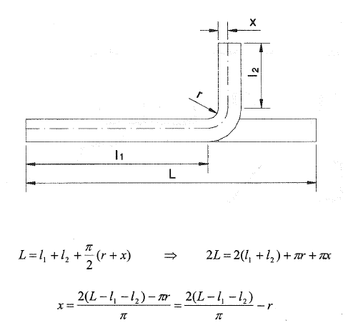

3.1.2. En función de la relación (r/e)

|  |  |
| --- | --- |
| **r/e** | **X = f (e)** |
| 0,2 | 0,347 e |
| 0,5 | 0,387 e |
| 1 | 0,421 e |
| 2 | 0,451 e |
| 3 | 0,465 e |
| 4 | 0,470 e |
| 5 | 0,478 e |
| 10 | 0,487 e |

3.1.3. Como valores prácticos

|  |  |
| --- | --- |
| Para espesores hasta 2mm | X = ½ e |
| Para espesores de 2 a 4 mm | X = 3/7 e |
| Para espesores mayores de 4 mm | X = 1/3 e |

**3.2. Desarrollo de un elemento doblado a 90º**

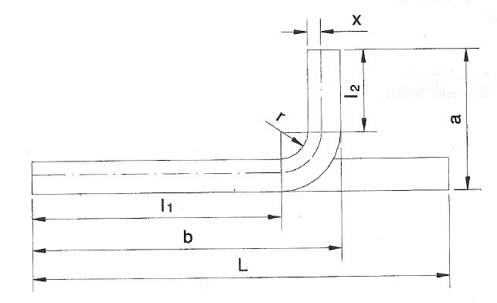

Según sus medidas interiores:



Según sus medidas exteriores:

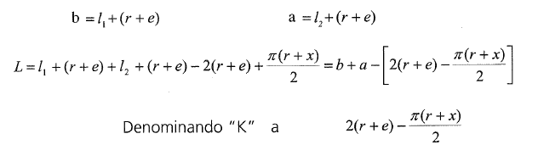

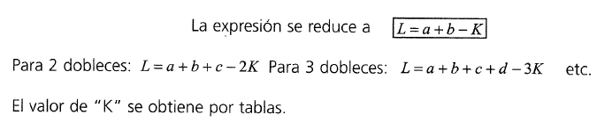

Los valores de “r” intermedios se calculan por interpolación.

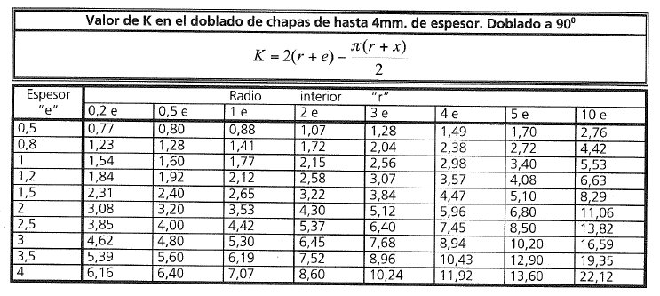

**Ejemplo:**

Calcular el desarrollo de la siguiente figura cuyo perfil es de espesor e = 2 mm., doblada a 90º con radio interior r = 3 mm.

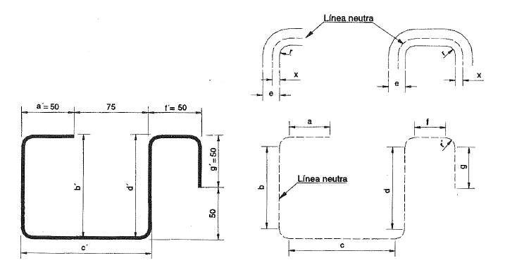

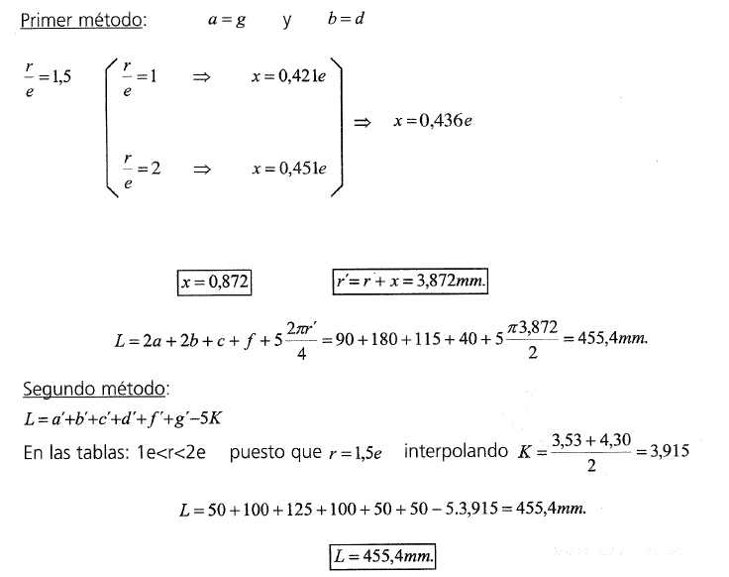

Ejercicios de aula

**4. Plegado de piezas en forma de “U”**

Las piezas en forma de “U” pueden comprimirse en la estampa con una herramienta de plegado mediante un punzón de tal modo que todas las aristas de doblado se curven simultáneamente. En virtud del retroceso elástico se atasca la pieza en la estampa. Por esta razón la pieza tiene que ser despedida mediante un expulsor elástico. Después de la expulsión las piezas experimentan una recuperación elástica de tal modo que las superficies de los lados no quedan exactamente paralelas.

Para la fabricación de plegados en ángulo recto exacto en piezas dobladas en “U” se emplean herramientas de doblado con mandíbulas o mordazas móviles. Si las dimensiones exteriores de la pieza han de ser inalterables, la estampa recibe las medidas eactas para la anchura de la pieza. El punzón va provisto de mandíbulas móviles que después de terminado el proceso de doblado, cuando todavía está aplicado el punzón, son empujadas hacia fuera mediante superficies de deslizamiento templadas y oblicuas. Al levantarse el punzón, las mordazas se retiran nuevamente. El punzón y la estampa pueden, pues, tener una disposición mutua tal en su trazado que los lados, las alas, de la pieza resultan <sobredoblados> (doblados en exceso). En virtud de la recuperación elástica se tendrán entonces piezas exactamente a ángulo recto.

Si las medidas interiores de la pieza han de ser exactas se disponen de mandíbulas móviles y superficies de deslizamiento en la estampa. Después de terminado el proceso de doblado las mandíbulas son apretadas hacia abajo por el punzón. En virtud de ello se deslizan sobre superficies oblicuas contra los lados o alas de la pieza doblada produciendo un empuje lateral. Mediante una exacta determinación de la distribución de presiones pueden obtenerse piezas perfectamente a escuadra.

Si han de curvarse con herramientas de plegado piezas en forma de “U” en las que los ángulos de doblado en las alas sean menores de 90º, es decir, piezas curvadas en cierto modo a manera de cola de milano, se emplearán herramientas de doblado con acción de cuña o con mandíbulas móviles.





**5. Fuerza necesaria en el doblado**

La fuerza de doblado depende de la clase de doblado (en V o en U).

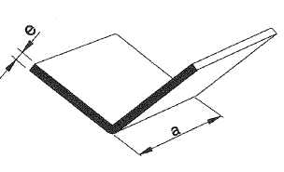Para el doblado de una chapa es necesario aplicar una fuerza capaz de provocar una deformación permanente.

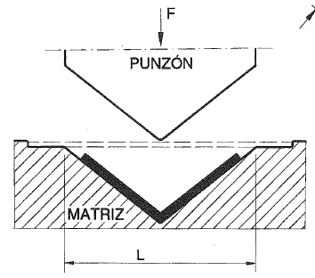



La fuerza necesaria para el doblado en función de rotura por tracción, el ancho de la chapa “a”, el espesor “e” y la distancia entre apoyos “L” es:

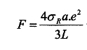

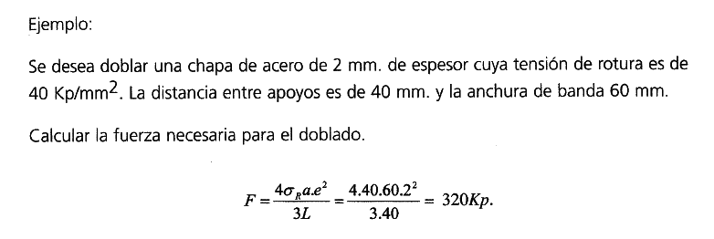

Fuerza máxima necesaria para el doblado del perfil en “U”

Inicialmente se aplica una fuerza para obligar a adaptarse el material al chaflán de la matriz; esta fuerza es inferior a la necesaria para los dobleces y vencer la del resorte (f).

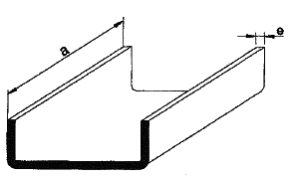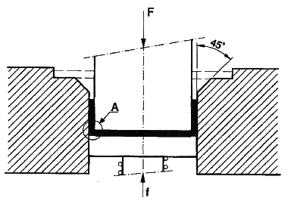

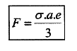

Ahora la fuerza necesaria para el doblado en “U” no depende de la distancia entre apoyos “L”, sino que sólo depende de la tensión por flexión correspondiente a la deformación permanente , a la anchura de la banda “a” y al espesor de la chapa “e”.

Se ha de tener en cuenta que:



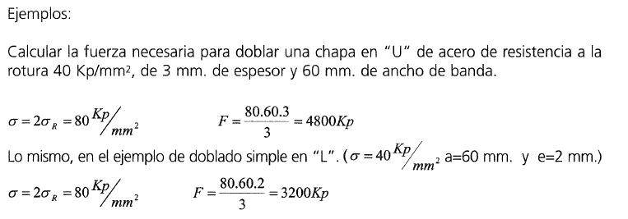Ejercicios de aula.

**6. Sistemas de doblado**

**6.1. Sistema de doblado mediante zapatas oscilantes**

Se trata de un sistema auxiliar que obliga a la chapa doblada a pronunciar el ángulo de doblado 2 o 3 grados, para que una vez cese la fuerza y el material se recupere elásticamente, se obtenga el ángulo deseado.

Ejemplo de mecanismos para el doblado en “U”

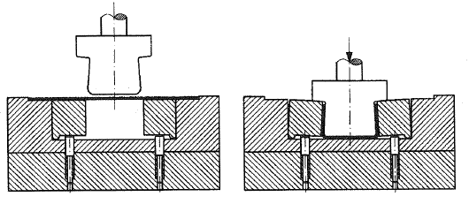

Otra variante del mecanismo consiste en incorporar dos piezas basculantes forzadas por la acción del punzón en el descenso, recuperándose posteriormente a su posición inicial por la acción de dos resortes laterales.

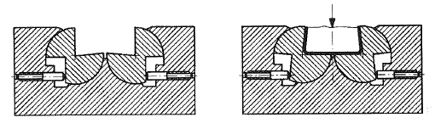

**6.2 Doblado mediante matriz elástica**

Doblar una chapa con punzones sobre matrices de material rígido (normalmente de acero) tiene la ventaja de obtener conformados de gran precisión, sobre todo cuando se trata de grandes series. También tiene el inconveniente de no ser flexible en cuanto a variedad y formas y, sobre todo, cuando se trabajan chapas de distintos espesores.

Para salvar este inconveniente, se recurre a fabricar matrices de materiales muy elásticos (goma, caucho, etc.) capaces de adaptarse a la forma del punzón y, por lo tanto, a la forma de la pieza que se desea obtener.

Este tipo de matrices elásticas tienen la ventaja añadida de servir de expulsor una vez que cesa la fuerza deformadora del punzón.

La matriz se compone, además del material elástico, de un alojamiento formado por la base, los soportes laterales y los postizos que reproducen la forma de la pieza.

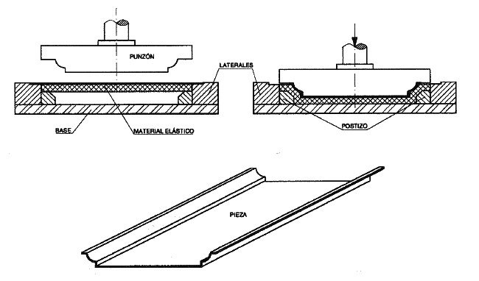

Otro ejemplo consiste en la inserción de postizos elásticos para la obtención de las piezas como de la figura. La elasticidad de los tacos permite pasar al punzón hasta el fondo de la matriz, obligando después a la chapa a adaptarse a éste.

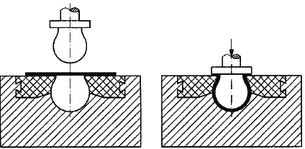

**7. Procedimientos de doblado**

Dependiendo de las dimensiones y de la forma de la pieza que se quiere obtener, se suele elegir un procedimiento u otro o ambos a la vez.

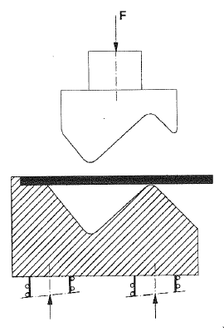

Para piezas de grandes dimensiones en “V” se suele emplear el procedimiento **normal** o de acción central.

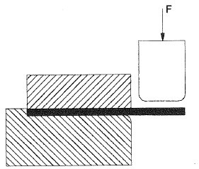

Para piezas pequeñas en “L” se suele emplear el de acción **lateral**.

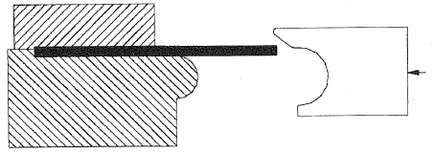

Para perfiles curvos y cerrados se emplea el de acción **frontal**.

**7.1. Útil doblador universal**

Consta de dos partes fundamentales, la parte fija donde va la matriz o estampa y la parte móvil portadora del punzón.

La placa portapunzones tiene un dispositivo de amarre para la fijación de los distintos punzones. Tanto la placa base como la placa portapunzones suelen ser de fundición, mientras que es acero el material empleado para el resto de los componentes.

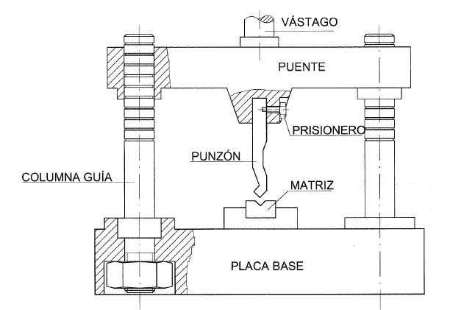

El útil doblador universal permite la obtención de gran variedad de piezas dobladas según el punzón y matriz que se elija. Los hay que permiten más de una operación en especial, cuando se trata de dobleces a 90º.

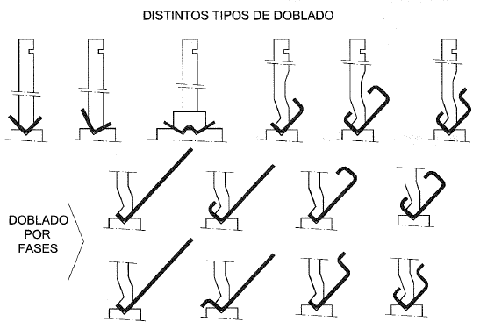

**7.2. Conformado de perfiles**

Para la obtención de perfiles en una sola operación se puede recurrir a diseños de útiles de cierta complejidad, no obstante, y si se utilizan prensas de gran potencia, se puede resolver tal y como se indica en la figura.

Se trata de un útil capaz de conformar en una sola operación el perfil deseado actuando sobre la pieza en dos fases; en la primera se consigue el doblado en “U” con el descenso inicial del punzón; en la segunda, a medida que sigue descendiendo el punzón, presiona sobre una pieza en plano inclinado en cuyo desplazamiento ejerce una presión lateral sobre la pieza, obligándola a adaptarse a la forma lateral del punzón.

Con el retroceso del punzón, el extractor presiona sobre la pieza conformada y sobre el plano inclinado obligándole a abrirse.

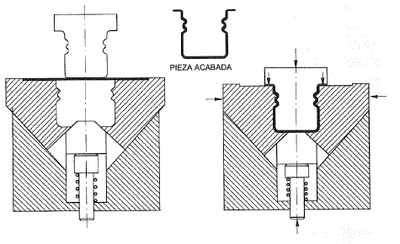

En el siguiente ejemplo, se parte de un material preconformado. La acción consiste en obligar al material a adaptarse a la matriz con el descenso del punzón, a la vez que el plano inclinado hace girar las dos piezas laterales que presionan la chapa contra el punzón.

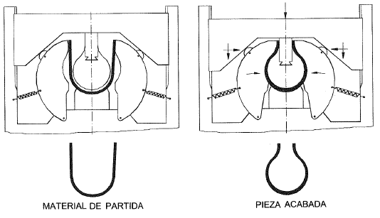

**8. Otras operaciones de doblado**

**8.1. Curvado**

Consiste en conformar una chapa con **radio constante**. Se emplea en la fabricación de **tubos**.

El curvado se puede realizar en una o varias fases dependiendo del útil curvador.

Si se quiere obtener tubo con costura soldada, es conveniente prever un precurvado en los extremos de la chapa que den como resultado final una unión en “V”.

El precurvado se puede obtener con el punzón de corte dándole una convexidad adecuada a la curvatura deseada, siempre que la chapa no exceda de 1 mm. de espesor.

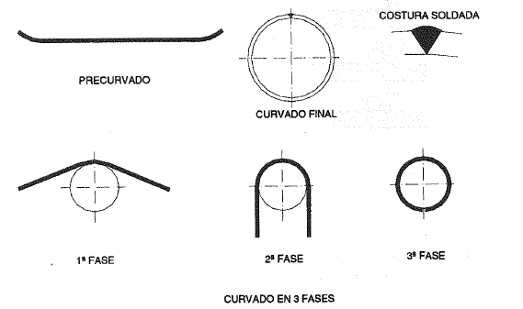

Si la segunda y tercera fase se realizan en una operación es necesario un punzón oscilante o una matriz móvil.

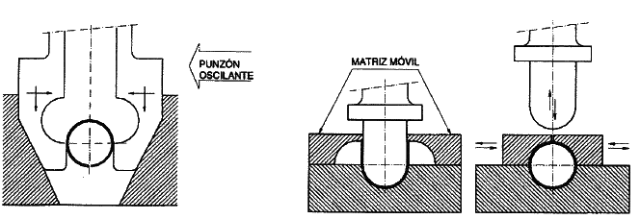

**8.2. Arrollado**

Consiste en curvar los extremos de una chapa.

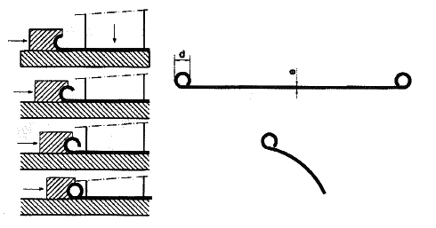

El diámetro del arrollado (d) depende del tipo de material y del espesor de la chapa. En un acero ordinario



**8.3. Bordonado**

Consiste en arrollar el borde de un recipiente de chapa. También se considera bordonado a la conformación de nervios semicirculares en las paredes de un recipiente cilíndrico, lo cual aumenta su resistencia mecánica.

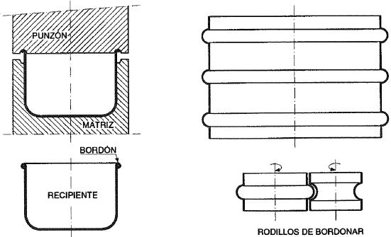

**Bordonado de pieza de grandes dimensiones**

Se realiza mediante un cabezal que genera movimiento de rotación al recipiente y un útil de bordonar dotado de movimiento de rotación y desplazamiento axial.

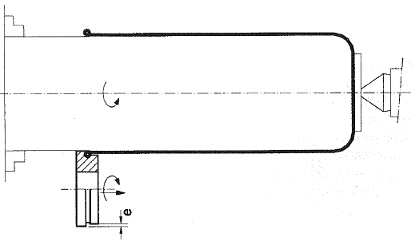

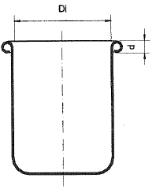

El diámetro del borde depende del tipo de material, del espesor de la chapa y del diámetro del recipiente.

El espesor de la chapa en la operación de bordonado tiene que ser menor o igual a 1mm.

El diámetro del borde no puede ser mayor de 5mm., y en cualquier caso está en función del diámetro interior del recipiente.

e≤ 1mm.

d≤ 5mm.

d= f(Di)

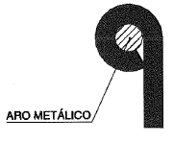**8.4. Cercado**

Consiste en reforzar un bordonado mediante un aro metálico, normalmente de alambre de acero.

**8.5. Perfilado**

Tiene por objeto la obtención de perfiles partiendo de una chapa plana.

Consiste en hacer pasar la tira de chapa a través de varios pares de rodillos con la forma del perfil que se quiere obtener. Si se trata de un solo par de rodillos, deberán tener la forma y dimensiones finales del perfil; en el caso de realizarse mediante varios juegos, deberán aproximarse progresivamente sus dimensiones al perfil que se desea obtener, y en este caso, al tener diferentes diámetros, el número de vueltas será diferente en cada juego si se quiere conseguir una velocidad lineal que evite la contracción o estiramiento de la chapa; y en el caso de producirse estiramiento como consecuencia de la presión de los rodillos (laminación), deberá tenerse en cuenta también su velocidad lineal.

El perfilado se emplea en muchos metales y aleaciones para la obtención de molduras, guías, bisagras, llantas, protecciones, etc.

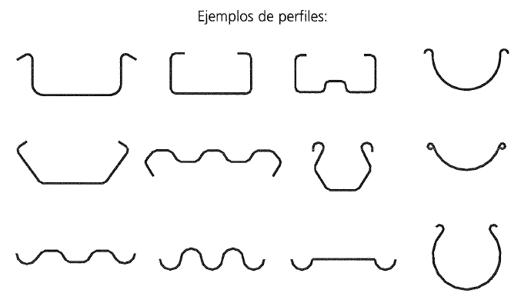

**8.6. Engrapado**

Engrapar es unir dos piezas de chapa con el fin de obtener un cierre hermético. Se trata de conseguir estanqueidad de recipientes, por lo que es muy utilizado en la industria conservera.

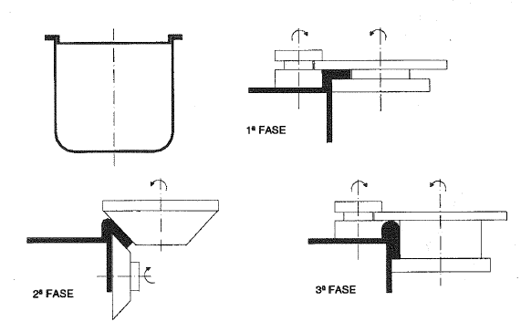

El engrapado se puede realizar en recipientes cilíndricos, rectangulares u ovalados.

